ASSUNTO: Indica-se ao Excelentíssimo Senhor Prefeito Municipal Carlos Nelson Bueno por intermédio da Secretaria competente realize o recapeamento asfáltico ou tape os buracos da Rua José Scomparim, localizada no bairro Jardim Paulista.

DESPACHO

SALA DAS SESSÕES ____/____/_____

PRESIDENTE DA MESA

INDICAÇÃO Nº ____DE 2017
SENHOR PRESIDENTE,
SENHORES VEREADORES e VEREADORAS,

INDICAR na forma regimental, e depois de ouvido o Douto Plenário desta Casa, que seja oficiado ao Excelentíssimo Senhor Prefeito Municipal Carlos Nelson Bueno, por intermédio da Secretaria competente, que seja realizada o recapeamento asfáltico ou tape os buracos da Rua José Scomparim, localizada no bairro Jardim Paulista, que está ao longo de sua total extensão com diversos buracos, alguns com mais de 80cm, o que pode causar danos aos proprietários de veículos bem como acidentes, já que na esquina com a Avenida 22 de Outubro, hoje existem dois grandes buracos que já foi o motivo de acidente com motocicleta.

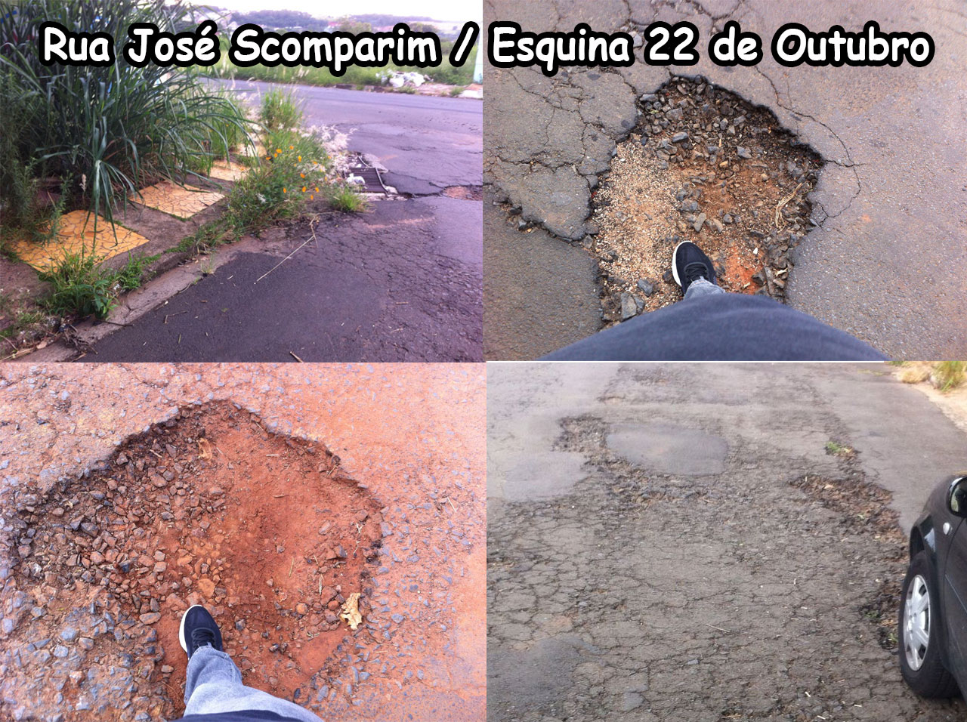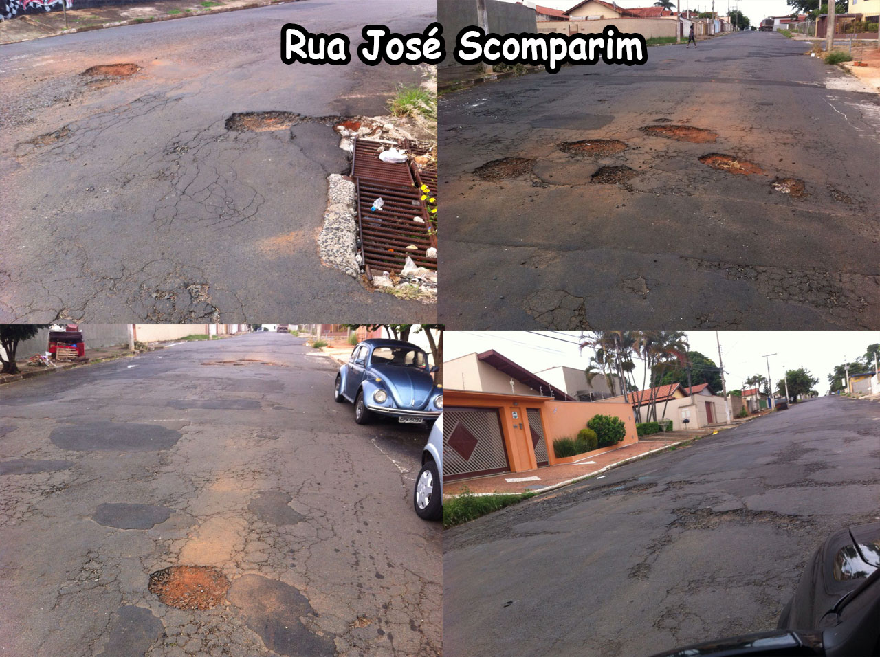

SALA DAS SESSÕES “VEREADOR SANTO RÓTOLLI”, aos 04 de Janeiro de 2017.

VEREADOR TIAGO CESAR COSTA


